お米の炊き方 | 用意するもの  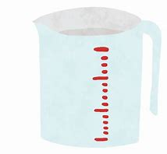  おこめ 軽量カップ  ボール お水
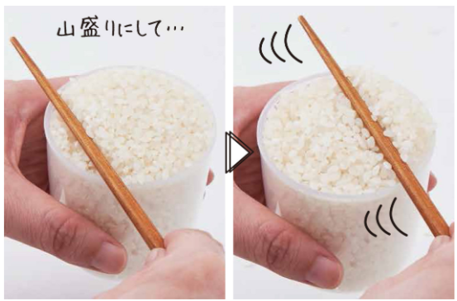  軽量カップにお米をいれます。  １ きちんとはかる  １合（１８０ml）をすりきりで計りましょう。 | 多めの水で軽くすすぎます。  水をすぐにすてます。  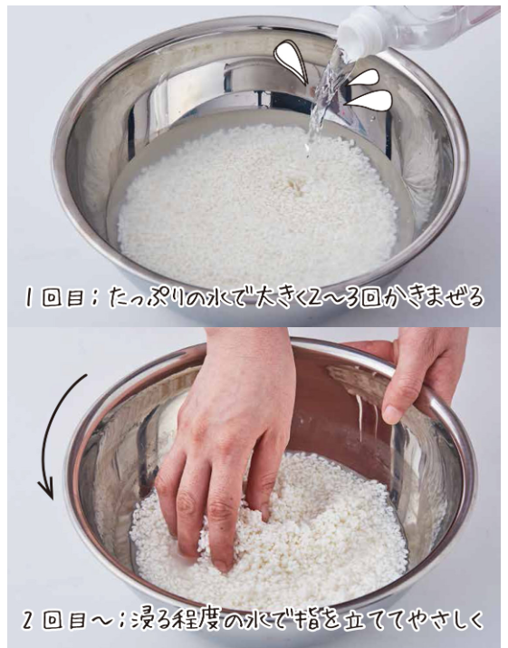  ２ 手早くあらう
やさしくかき混ぜます。  ２ 手早くあらう  水が少し透き通ってくるまで洗います。 | 洗ったお米に対して１．２倍の水を入れます。  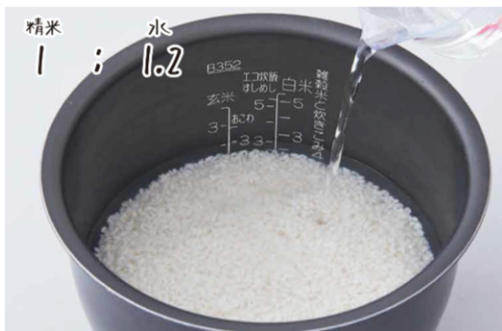  必ず平らな場所で行いましょう。  ３ 水加減はきっちり
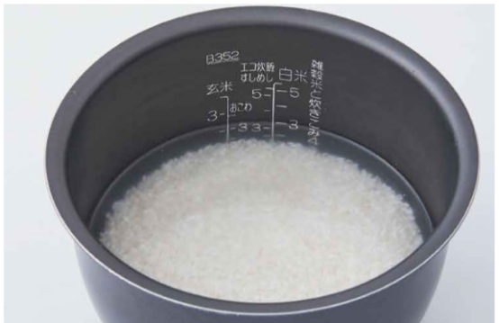  ２０分から３０分ほど浸します。  ４ じっくり浸す  （冬は６０分浸すのが理想！）  炊飯器のスイッチをいれましょう。 | 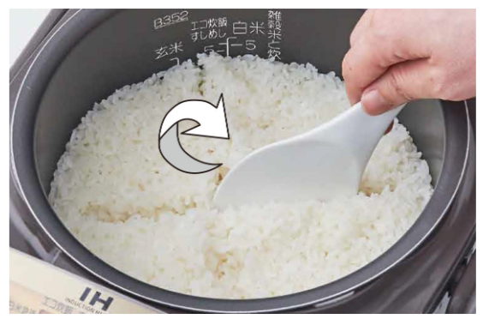  炊き終わったら１０分蒸らします。  ５ やさしくほぐす  蒸らしたあとは、ごはんをつぶさないように切るようにほぐしましょう。

